2017届青海师大附中高三政治第一次月考试卷
注意事项：
1.本试卷分第Ⅰ卷（选择题）和第Ⅱ卷（非选择题）两部分。选择题共30题，非选择题共3题。考试时间90分钟。满分100分。
2.答第Ⅰ卷前，考生务必将自己的姓名、准考证号、考试科目用铅笔涂在答题卡上。每小题选出答案后，用铅笔把答题卡上对应题目的答案标号涂黑。如需要改动，用橡皮擦干净后，再选涂其他答案标号。所有试题都要答在答题卡上。

第Ⅰ卷（选择题 共45分）
- 选择题（本大题共30小题。每小题1.5分。满分45分。在四个选项中，只有一项是最符合题意的）
1.以巴西音乐人汤姆和维尼修斯命名的里约奥运吉祥物，命名虽然是巴西，但其产品却是中国制造。本届奥运会巴西从中国共定制250万个吉祥物玩偶，其中27万将 用于全球销售。一般来说，奥运会举办前，人们对奥运吉祥物的需求会出现变动，用图形表示为（ ）
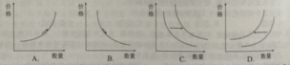
2.甲商品与乙商品是互补商品，丙商品是甲商品的替代品。在不考虑其他条件的情况下，下列变化会导致甲商品价格降低的是（ ）
①乙商品的需求量减少 ②乙商品的生产成本降低
③丙商品的需求量减少 ④丙商品的社会劳动生产率提高
- ①③ B.②③ C.①④ D.②④
3.特别提款权（SDR）是国际货币基金组织（IMF）创设的一种国际储备资产。2015年12月，IMF将人民币纳入SDR货币篮子，占比为10.92%。人民币纳入SDR货币篮子表明
①中国的经济地位上升 ②人民币国际化取得新进展
③中国外汇储备安全性提高 ④人民币汇率稳定性增强
A．①② B．①④ C．②③ D．③④
4.现代流通业是现代市场经济的血脉，它一头链接生产，一头链接消费，在促进国民经济发展中作用重大。但是，我国流通行业长期以来普遍存在的流通速度慢 、成本高、模式陈旧、信用危机、管理监督缺失等问题日益凸显。可见，发展好现代流通业（ ）
①有利于提高国民经济发展质量和运行效率 ②有利于发挥流通在社会再生产中的决定作用
③需要政府加强宏观调控，营造法治化营商环境 ④需要企业加快建设社会信用体系，依法诚信经营
- ①② B.②④ C.①③ D.③④
5.银行短期的理财产品一般是按日利率计息，按1年=365天计算。阅读下表，回答问题。
我国一款银行理财产品的主要信息
风险等级 | 币种 | 产品期限 | 预期年收益率 | 起始认购  金额
低风险广品 | 人民币 | 73 天 | 6.00% | 5万
李某认购了该理财产品10万元，不考虑风险等其他因素，该产品到期后，李某的收益是
A.600元 B.1 200元 C.2190元 D.4380 元
6.当前，人们的消费心理已从过去的“价格—需要—口碑”转变为“需要—品牌一价格”，部分消费者更加关注产品品牌与质量。这一变化要求生产企业
①提高劳动生产率，用较低价位吸引消费者，开拓市场 ②调节生产要素的使用，降低生产成本
③制定正确的经营战略，顺应时代发展潮流 ④要诚信经营，树立良好的信誉和企业形象
A．①② B．②③ C．③④ D．①③
7.2016年5月1日起，我国全面推开“营改增”试点，这给供给侧结构性改革注入了税收政策的强动力。全面推开“营改增”试点对推动供给侧结构性改革的重要意义在于（ ）
WWW.ziyuanku.com①减轻企业负担，激发其创新活力 ②避免重复征税，深化财税体制改革
③加强宏观调控，引导企业规范经营 ④推动结构性减税，助推经济转型
- ①② B.②③ C.①④ D.③④
8.2012年，某国司法部起诉甲公司和五家出版社，指控其涉嫌合谋操纵电子书价格，违反了《反垄断法》，令消费者遭受了数千万美元的损失。2015年，法院裁定罪名成立，开出了4.5亿美元的罚单。该案例说明
①市场调节存在滞后性 ②企业和社会组织均以盈利为经营目标
③法律是解决市场失灵问题的有效手段 ④维护公平公正的市场秩序需要发挥政府的作用
A．①② B．①③ C．②④ D．③④
9.近年来，服装企业越来越重视品牌建设。2015年7月，我国某服装企业现金收购意大利一家著名服装公司51%的股权，利用其品牌、营销渠道进入国际市场。该收购可以助力企业
①创新利用外资的方式 ②改善股权结果和合理结构
③加强国际合作，扩大产品市场 ④丰富品牌组合，满足差别化需求
A．①② B．①④ C．②③ D．③④
10.制造业一直以来是我国的传统优势产业，我们要加快从制造大国向制造强国的转变。2016年6月，中国私募基金汉德资本确认收购了意大利机械臂前端装置供应商Gimatic，这笔交易切中了中国大力投资于自动化这一趋势。该收购可以助力企业（ ）
①创新利用外资的方式 ②改善股权结果和合理结构
③加强国际合作，促进企业转型升级 ④减少对体力劳动的依赖，提升发展质量
- ①② B.①④ C.②③ D.③④
11.《老年人权益保障法(修订草案)》明确规定,国家逐步建立长期护理保障制度。鼓励、引导商业保险公司开展长期护理保险业务。对生活长期不能自理、经济困难的老年人,地方各级人民政府应当根据其失能程度等情况给予护理补贴。上述规定( )
①有利于保障公民基本的民主权利 ②体现了人民民主具有真实性
③体现了对人权的尊重和保障 ④表明了我国公民享有广泛的政治自由
A.①② B.③④ C.②③ D.①④
12.十二届全国人大常委会第十五次会议表决通过的《关于实行宪法宣誓制度的决定》提出,各级人民代表大会及县级以上各级人民代表大会常务委员会选举或决定任命的国家工作人员,以及各级人民政府、人民法院、人民检察院任命的国家工作人员,在就职时应当公开进行宪法宣誓。实行宪法宣誓制度的意义在于( )
①提高公民宪法意识,树立法治信仰 ②保障公民知情权,增强政府工作透明度
③坚持民主集中制原则,推进国家治理能力现代化 ④树立宪法权威,推进依法治国的实施
A.①② B.①④ C.②③ D.③④
13.北京积极培育社会组织参与社会治理。“朝阳群众”举报明星涉毒、社会诈骗等案件被警方屡屡破获,“西城大妈”仅2015年上半年就收集各类情报信息11 937件、违法犯罪线索567件,直接支援了打击破案工作。材料给我们的启示是( )
①参与民主管理是每个公民应尽的职责 ②政府管理应与社会公众参与有机结合
$来&源：ziyuanku.com③公民应自觉履行宪法和法律规定的义务 ④维护国家安全和利益是公民根本的行为准则
A.①③ B.①④ C.②③ D.②④
14.出了国门,我们的一言一行都代表着中国人的形象,因此,每个公民在出发前一定要做足功课,例如事先要了解当地的文化习俗、法律法规,甚至是宗教信仰等,这样才能更好地维护自己国家的形象。在国外,维护国家形象是( )
①公民爱国主义精神的具体表现 ②公民行使基本民主权利的要求
③公民维护国家荣誉的具体表现 ④公民树立权利意识的重要表现
A.①③ B.①④ C.②③ D.②④
$来&源：ziyuanku.com15.某市政府批准发文,增加市内出租车车牌营运使用费。出租车司机对此议论纷纷。甲说:“增加收费不合理,我们一起去闹闹。”乙说:“这个规定确实不合理,但我们应该依法办事,通过正当渠道反映情况,力争解决问题。”针对甲、乙的观点,我们的看法是公民( )
①要树立义务意识,自觉履行公民义务 ②个人利益要服从国家利益
③要提高政治素养,有序参与政治生活 ④要拓宽参与政府决策的渠道
A.①③ B.②④ C.①④ D.②③
16.公共外交是政府外交的重要补充,其基础是普通公众,目的在于改善外国公众对本国的态度,影响外国政府对本国的政策。目前,我国每年出境游8 000万人次以上。普通游客的言行可以带来公共外交的效果,如举止有度、谈吐得体有正面效果,大声喧哗、不守秩序有负面影响。由此可见( )
①公共外交是公众参与政治生活的体现 ②公共外交表明公众利益高于国家利益
③普通公众已经成为国际关系的参加者 ④公共外交帮助公众树立正确的爱国观
A.①③ B.①④ C.②③ D.②④
17.(2016湖南浏阳一中月考)实现中华民族伟大复兴的中国梦必须全面推进依法治国建设。从公民政治参与的角度看,积极参与建设法治国家,公民应( )
$来&源：ziyuanku.com①依法行使政治权利和自由,积极参与立法工作 ②增强公民意识和法治观念,提高参与建设法治国家的能力
③依法行使监督权,确保宪法和法律的实施 ④履行遵守宪法和法律的义务,依法有序参与政治生活
A.①② B.②④ C.③④ D.①③
18.为促进水资源的合理配置和节约利用,某市政府拟于近期调整水价,并公布两套阶梯水价调整方案,征求社会意见。作为市民,你认为下列参与方式恰当的有( )
①行使表达权,登录市政府网站表明自己对水价调整的态度 ②行使决策权,通过社情民意反映制度向有关部门提出意见
③行使监督权,对水价调整方案的不合理之处提出批评建议 ④参与民主管理,要求召开居民会议讨论阶梯水价调整事宜
A.①③ B.①④ C.②③ D.②④
19.下列行为中,属于公民民主监督的有( )
A.通过“办事服务”,反映小区停车位紧张情况,向有关部门求助
B.参加“网上调查”,为北京市“十三五”规划建言献策
C.通过“政风行风热线”,反映政府部门的办事效率问题 D.通过“市长信箱”,发表对天然气价格调整方案的反对意见
20.作为湖北省率先推行的一项试点工作,今年荆州为禁烧秸秆下足了功夫,绝大部分秸秆粉碎还田或综合利用,市区空气质量也明显好转。但仍有违禁现象发生,2014年10月9日,某开发区出现54亩“黑斑”,导致3名官员被“摘帽”。来年要进一步做好这项工作,你认为荆州市政府可以采取的改进措施有( )
①充分发挥市场机制的作用,大力推广秸秆综合利用技术,让秸秆综合利用产生经济效益
Ziyuanku.com②充分发挥基层政权的作用,进一步明确村委会在禁烧秸秆问题上的权责
③充分发挥职能部门的作用,严格、规范、公正、文明执法
④充分发挥民主监督的作用,鼓励公民依法行使监督权,积极举报违禁者
A.①② B.①③ C.②④ D.③④
21.根据《中华人民共和国著作权法》及相关行政法规,国家版权局草拟了《著作权行政处罚实施办法(修订征求意见稿)》。2015年9月8日,国家版权局关于《著作权行政处罚实施办法(修订征求意见稿)》向社会公开征求意见。通过意见稿进一步完善版权行政保护制度,加大对侵权盗版行为的行政打击力度。此次向社会公开征求意见( )
①是公民通过社情民意反映制度参与民主决策 ②是让公民通过重大事项社会公示制度参与民主决策
③充分发挥了公民的决策权,推进了决策的民主化 ④尊重了公民的知情权,提高了决策透明度和公民参与度
A.①④ B.①③ C.②③ D.②④
22.公安部指挥多地公安机关摧毁一个以北京市锋锐律师事务所为平台,少数律师、推手、“访民”相互勾连、滋事扰序的涉嫌重大犯罪团伙。该团伙最终被绳之以法( )
①是政府以法律手段进行宏观调控的重要体现 ②表明社会主义民主与专政具有一致性
③是纯洁党政队伍、推进依法治国的内在需要 ④有利于在全社会形成崇尚法律的良好氛围
A.①② B.②③ C.②④ D.③④
23.2014年12月1日,长江经济带9省2市的12个直属海关区域通关一体化改革实现流域全覆盖。改革后取消报关企业跨关区从事报关服务的限制,允许报关企业在“一地注册、多地报关”。有关专家指出,这将明显提高通关效率,大大降低全流域人力、物流成本。从政治生活角度看,这一改革举措有利于( )
①充分发挥市场在资源配置中的决定性作用 ②加强政府管理职能,打造便民高效政府
③政府更好地履行经济建设职能 ④提高政府服务水平
A.①② B.①④ C.②③ D.③④
24.帕金森定律被称为二十世纪西方文化三大发现之一。帕金森定律之一就是冗员增加原理,即官员数量增加与工作量并无关系。这是由两个源动因造成的:每一个官员都希望增加部属而不是对手;官员们彼此为对方制造工作。由此形成一个机构重叠、人浮于事、互相扯皮、效率低下的领导体系。这一定律给我们的警示是( )①必须精简政府机构,减少政府职能 ②必须加强制度和法制对权力的制约和监督
③必须完善国家机关之间的相互监督体系 ④必须健全公平、公正、平等、科学的用人制度
A.①② B.①③ C.②④ D.③④
25.2014年5月14日,国务院通过《中华人民共和国食品安全法(修订草案)》。该法加大了对食品安全违法行为的处罚力度,同时加重了对地方政府负责人和监管人员的问责。这体现的政府角色是( )
①公共权力的所有者 ②市场秩序的监管者
③经济活动的参加者 ④人本思想的践行者
A.①② B.①③ C.②④ D.③④
26.社会工作服务是社会工作专业人才运用专业方法为有需要的人群提供的各种专业服务。2012年11月,民政部、财政部下发《关于政府购买社会工作服务的指导意见》。2013年中央财政支持购买社会组织参与的社会服务项目共470个。政府购买社会工作服务是( )
①提升社会组织地位、弱化政府管理职权的体现 ②提高社会公共服务能力和公共服务质量的手段
③满足人民群众个性化、多样化、专业化服务需求的举措 ④政府将提供社会公共服务的职能移交给社会组织的表现
A.①③ B.①④ C.②③ D.③④
27.(2016湖南长沙月考)新修改的《行政诉讼法》将行政机关滥用行政权力排除或限制竞争的,违法集资、摊派费用的,没有依法支付最低生活保障待遇或者社会保险待遇的等行政行为纳入了行政诉讼受理范围。该修改( )
①拓宽了公民民主参与的渠道 ②进一步规范了政府权力行使
③更好地保护了公民合法权益 ④进一步扩大了政府职能范围
A.①② B.①④ C.②③ D.③④
28.安徽省在清理公布政府部门权力清单时,创造性地制定了“责任清单”。权力“责任清单”把权力“晒”到阳光下,把监督“利剑”交给公众,让权力运行透明,责任如影随形,百姓监督有据。这种“责任清单”制度的建立,有利于( )
WWW.ziyuanku.com①转变政府职能,提高公共服务水平 ②创新政府权力运行制约和监督体系,增强政府公信力和执行力
③积极问责、消除腐败,把权力关进制度的笼子里 ④减少政府权力,还政于民
A.①② B.①④ C.③④ D.②③
29.(2016河北邯郸模拟)按照新修订的《政府核准投资项目管理办法》的要求,对于可能会对公众利益构成重大影响的投资项目,核准机关应当采取适当方式征求公众意见;对于特别重大的项目,可以实行专家评议制度。此举( )
①有利于保障人民民主的广泛性,推动人民群众的有序政治参与
②有利于集中学者的智慧,确保决策的科学化和民主化
③有利于保障公民的参与权、表达权和知情权 ④有利于推动社会主义民主政治的发展
A.③④ B.①② C.①③ D.②③
30.(2015河南郑州第二次质量预测)北京市某区依托智慧城市理念,整合各类服务资源,构建一个全响应式社会服务管理平台。通过管理平台,政府部门能够快速掌握服务对象的需求,服务对象也能及时掌握政府部门发布的信息,并能实现及时互动。该区此举旨在( )
①加大简政放权力度,降低行政成本 ②整合行政管理资源,提高服务效能
③增加政府职能部门,防止管理缺位 ④创新管理服务模式,打造阳光政务
A.①② B.①③ C.②④ D.③④

第Ⅱ卷（非选择题 共55分）

31.阅读材料,回答下列问题。（16分）
听证会、政务公开、“开门立法”、基层政权直选试点、政风行风热线……近年来,人们越来越感受到公民参与政治生活的途径越来越宽广。“从各个层次、各个领域扩大公民有序政治参与,最广泛地动员和组织人民依法管理国家事务和社会事务、管理经济和文化事业”,已成为党和国家的重要政策取向。
(1)运用《政治生活》中的相关知识,简要分析扩大公民有序政治参与的理由。(8分)

(2)根据权利与义务的关系,说明公民应怎样做到有序的政治参与。(8分)

32.“互联网+”是我国经济提质增效升级的新动能。推动互联网与各行业深度融合,成为国家发展的战略基点。阅读材料,回答问题。（16分）
材料一 我国1994年正式接入互联网,目前在用户规模、网上信息资源利用等方面已经位居世界前列。迅猛发展的网络信息传播渠道和网络新媒体平台,以及将世界各国联系在一起的国际互联网体系,对社会各领域产生着日益深远的重大影响。2015年3月,“互联网+”一词被政府工作报告使用后,国内正在不断衍生出“互联网+医疗”“互联网+安全”等热点话题。
(1)结合材料一分析,如果“互联网+政治生活”,将对我国政府的工作产生哪些积极影响。(8分)

材料二 2015年7月,国务院印发《“互联网+”行动指导意见》(以下简称《意见》),明确了推进“互联网+”的重点领域。《意见》提出了推进“互联网+”的具体措施:清理阻碍“互联网+”发展的不合理制度政策,减少政府行政干预,法无授权不可为;加强新一代信息基础设施建设;加强公共服务,搭建“互联网+”开放共享平台;保障网络和信息安全,保护公平竞争。
- 依据材料二,从政治生活角度,说明政府在推进“互联网+”发展中的作用。(8分)

33．加大科技投入，鼓励科技创新，实施创新驱动战略，对于转变经济发展方式具有重要的意义。
材料一
2010～2014年中国科技经费增长情况
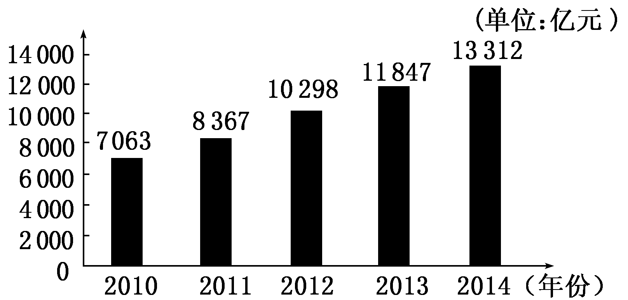
2000年～2014年中美两国制造业产值比较
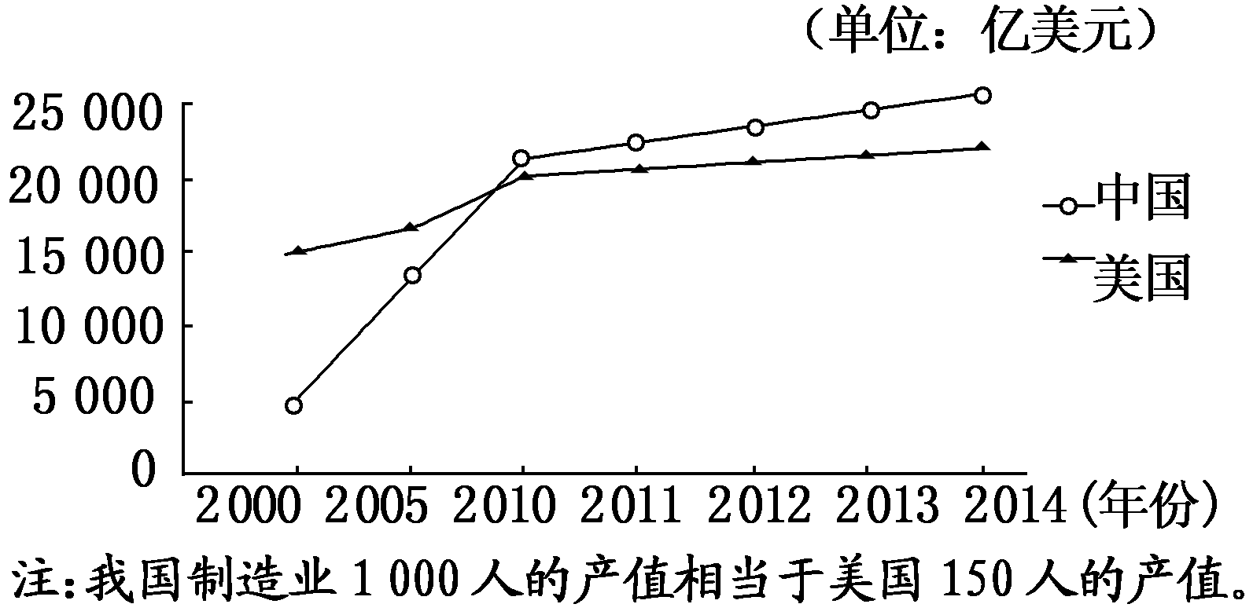
材料二 为鼓励科技创新，国家加快实施消费型增值税，将企业购置的设备已征税款纳入增值税抵扣范围；全面贯彻落实《中华人民共和国中小企业促进法》，支持创办各种性质的中小企业，充分发挥中小企业技术创新的活力；进一步完善国家知识产权制度，建立健全有利于知识产权保护的分配制度和社会信用制度；鼓励经营性科普文化产业发展，放宽民间和海外资金发展科普产业的准入限制，加强对引进技术的消化、吸收和再创新；制定优惠政策，形成科普事业的多元化投入机制。
- WWW.ziyuanku.com解读材料一反映的经济信息。(8分）

- 根据材料二，运用《经济生活》知识，说明国家是怎样推动科技创新发展的？（15分）

